Пояснительная записка к проекту решения Совета депутатов муниципального образования
городское поселение Междуреченский
«О рассмотрении отчета об исполнении бюджета муниципального образования городское поселение Междуреченский за первое полугодие 2021 года»

Исполнение бюджета муниципального образования городское поселение Междуреченский за первое полугодие 2021 года сложилось со следующими показателями:
- по доходам в сумме 61 744 924,29 рублей или 38,4% к уточненному годовому плану;
- по расходам 60 776 919,82 рублей или 36,5% к уточненному годовому плану;
- результат исполнения бюджета поселения – профицит в сумме 968 004,47 рублей (превышение доходов над расходами).

ДОХОДЫ

За отчетный период общее поступление доходов в бюджет муниципального образования городское поселение Междуреченский составило 61 744 924,29 рублей или 38,4% к уточненному плану на год. По сравнению с аналогичным периодом прошлого года доходы бюджета сократились на 541 559,62 рублей.

Доходы бюджета
за первое полугодие 2020-2021 годов
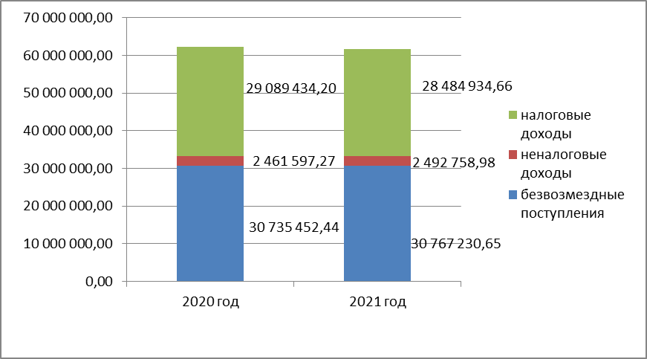

Всего по итогам первого полугодия 2021 года налоговых доходов в бюджет муниципального образования городское поселение Междуреченский поступило 28 484 934,66 рублей, что составляет 46,1% от общего объема доходов бюджета, неналоговые доходы составили 4,1%, а их сумма – 2 492 758,98 рублей, безвозмездные поступления составили – 30 767 230,65 рублей или 49,8%.

Налоговые доходы

В целом по налоговым доходам за первое полугодие 2021 года в сравнении с аналогичным периодом 2020 года наблюдается снижение на 604 499,54 рублей. Причина: сокращение поступлений налога на доходы физических лиц, единого налога на вмененный доход и земельного налога.

Структура налоговых доходов
за первое полугодие 2020 года

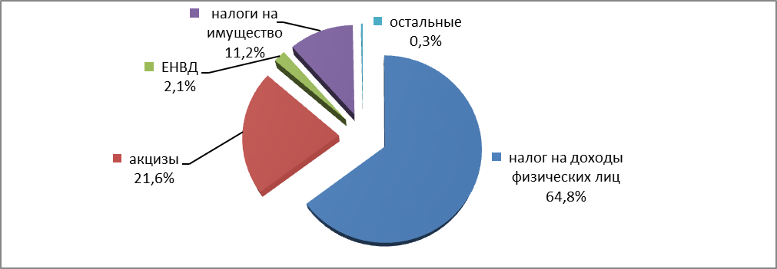

Представленная диаграмма наглядно демонстрирует структуру налоговых доходов. Основным доходным источником в структуре поступлений налоговых доходов в бюджете муниципального образования городское поселение Междуреченский является налог на доходы физических лиц. Его доля в объеме налоговых поступлений составляет 64,8%.
Налоговые доходы
за первое полугодие 2020-2021 годов

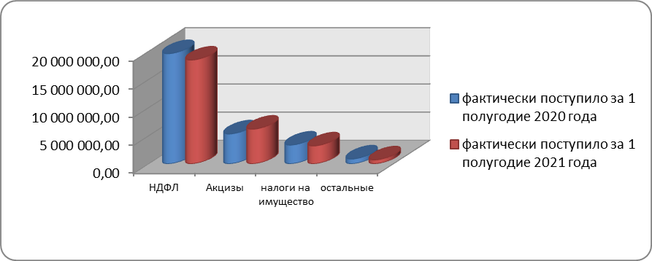

Поступление налога на доходы физических лиц сократилось по сравнению с аналогичным периодом 2020 года на 1 136 628,45 рублей или на 5,8%. Фактическое поступление за первое полугодие 2021 года составило 18442092,95 рублей. Крупными налогоплательщиками НДФЛ являются: Центральное ПМЭС, ООО "Транснефть-Сибирь", филиал КУ "Центроспас-Югория", МБОУ Междуреченская СОШ, БУ «Междуреченский аграрный колледж», ООО «Акцент», ОМВД России по Кондинскому району, БУ «Кондинская районная больница», БУ «Кондинский районный центр социального обслуживания населения». Уменьшение поступлений НДФЛ обусловлено следующими факторами:
1) Реализация с 01.01.2021 года пилотного проекта «Прямые выплаты страхового обеспечения застрахованным лицам в региональном отделении Фонда социального страхования РФ по Ханты-Мансийскому автономному округу - Югре». Пособия в рамках механизма «прямых выплат» рассчитываются и выплачиваются застрахованным лицам непосредственно территориальными органами ФСС, а начисленный НДФЛ поступает в бюджет Ханты-Мансийского автономного округа – Югры.
В связи с условиями, складывающимися на фоне ситуации, вызванной распространением новой коронавирусной инфекции COVID-19, производимые налоговыми агентами в 2021 году выплаты по листам нетрудоспособности по-прежнему значительны и влияют на исполнение доходной части бюджета в части поступлений НДФЛ;
2) Оплата НДФЛ за декабрь 2020 года произведена организациями, осуществляющими деятельность на территории муниципального образования, до закрытия финансового года;
3) Ликвидация ООО «Транснефть-Охрана» (в бюджет муниципального образования по итогам первого полугодия 2021 года не поступило более 360 000,0 рублей).
В налоговых доходах 21,6 % занимают доходы от уплаты акцизов на нефтепродукты. Исполнение за первое полугодие 2021 года составило 6 159 500,875 рублей или 44,7% от уточненного плана. Поступление акцизов увеличилось по сравнению с аналогичным периодом 2020 года на 844 742,90 рублей или на 15,9%.
В общем объеме налоговых доходов 11,2% занимают налоги на имущество. Исполнение за отчетный период составило 3 183 518,72 рублей, что ниже уровня аналогичного периода 2020 года на 153 845,39 рублей. Основными плательщиками налогов на имущество (налог на имущество физических лиц, земельный и транспортный налоги) являются физические лица, для которых установлен срок уплаты налогов до 01.12.2021 года.
В общем объеме налоговых доходов 2,1% занимает единый налог на вмененный доход для отдельных видов деятельности (далее – ЕНВД). Исполнение за отчетный период составило 605 422,12 рублей, что ниже уровня аналогичного периода 2020 года на 192 368,60 рублей. Система налогообложения в виде ЕНВД прекратила свое действие 01.01.2021 года (в 2021 году осуществлялась оплата налога за 4 квартал 2020 года, а также налогоплательщиками производится погашение задолженности прошлых отчетных периодов).
Исполнение по прочим налоговым поступлениям (государственная пошлина) составило 94 400,00 рублей, что выше уровня аналогичного периода 2020 года на 33 600,00 рублей. Рост поступлений государственной пошлины обусловлен увеличением количества обращений на выдачу специальных разрешений за проезд тяжеловесной и крупногабаритной техники по дорогам местного значения.
Неналоговые доходы
Неналоговых доходов в бюджет поселения за первое полугодие 2021 года поступило 2 492 758,98 рублей, что выше уровня исполнения за аналогичный период 2020 года на 31 161,71 рублей.
Неналоговые доходы за первое полугодие 2020-2021 годов
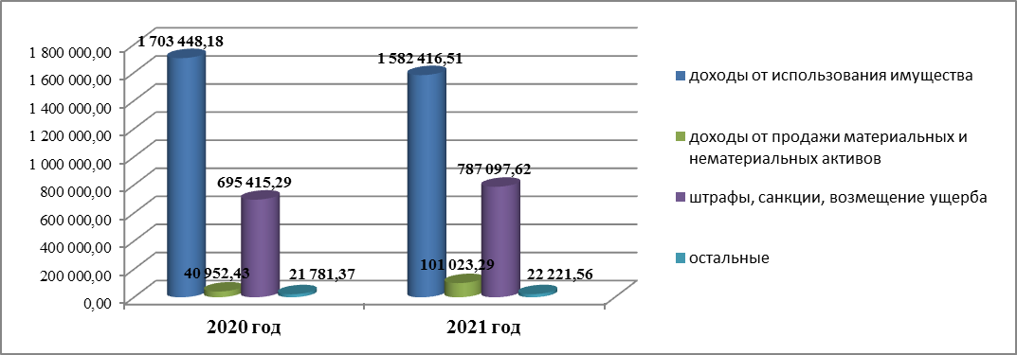
В неналоговых доходах 63,4% занимают доходы от использования имущества. Исполнение за первое полугодие 2021 года составило 1 582 416,51 рублей или 45,2% к уточненному плану. По сравнению с аналогичным периодом 2020 года поступления сократились на 121 031,67 рублей. Уменьшение поступлений обусловлено ростом текущей задолженности по прочим поступлениям от использования имущества (социальный наем). На постоянной основе проводятся претензионные и исковые мероприятия с целью сокращения дебиторской задолженности. В 2021 году направлено: 119 претензий на общую сумму 398 800,00 рублей, 25 исковых заявлений на общую сумму 117 300,00 рублей. В результате проведенных мероприятий по состоянию на 01.07.2021 года в бюджет поселения поступило 209 800,00 рублей.
31,6% занимают поступления по штрафам, санкциям и возмещению ущерба. Исполнение за первое полугодие 2021 года составило 787 097,62 рублей или 112,4% к уточненному плану. По сравнению с аналогичным периодом 2020 года поступления увеличились на 91 682,33 рубля. Платежи производятся по факту выявленного нарушения законодательства Российской Федерации.
В неналоговых доходах 4,1% занимают доходы от продажи материальных и нематериальных активов. На отчетную дату исполнение составило 101 023,29 рублей или 101% от уточненного плана. В сравнении с аналогичным периодом 2020 года исполнение увеличилось на 60 070,86 рублей. Увеличение поступлений обусловлено ростом в 2021 году активности граждан по выкупу земельных участков на территории муниципального образования.
Исполнение по прочим неналоговым поступлениям составило 22 221,56 рублей (доходы от компенсации затрат государства – 21 271,56 рублей, инициативные платежи – 950,00 рублей) или 0,9% от общей суммы неналоговых доходов.
Безвозмездные поступления
За отчетный период безвозмездные поступления из бюджета Кондинского района в бюджет муниципального образования городское поселение Междуреченский составили 30 767 230,65 рублей или 34,1% к уточненному плану на год.
По сравнению с аналогичным периодом 2020 года поступления незначительно увеличились на 31 778,21 рублей.

Структура безвозмездных поступлений
рублей
№ п/п | Наименование | Исполнение за первое полугодие 2020 года | Исполнение за первое полугодие 2021 года | Отклонение
1 | БЕЗВОЗМЕЗДНЫЕ ПОСТУПЛЕНИЯ | 30 735 452,44 | 30 767 230,65 | 31 778,21
2 | Дотации на выравнивание бюджетной обеспеченности | 23 339 066,68 | 21 787 098,00 | - 1 551 968,68
3 | Дотации бюджетам на поддержку мер по обеспечению сбалансированности бюджетов | 84 200,00 | 0,00 | - 84 200,00
4 | Прочие дотации | 402 000,00 | 0,00 | -402 000,00
5 | Субвенции | 0,00 | 0,00 | 0,00
6 | Иные межбюджетные трансферты | 6 910 185,76 | 8 980 132,65 | 2 069 946,89
7 | Прочие безвозмездные поступления | 0,00 | 0,00 | 0,00

РАСХОДЫ

Расходы бюджета муниципального образования городское поселение Междуреченский за 1 полугодие 2021 года исполнены в сумме 60 776 919,82 рублей или 36,5% к уточненному плану на 2021 год, исполнение связано с графиком финансирования переданных полномочий.

Диаграмма и таблица с отображением направлений расходов по их объему к общей сумме расходов за 1 полугодие 2021 года.

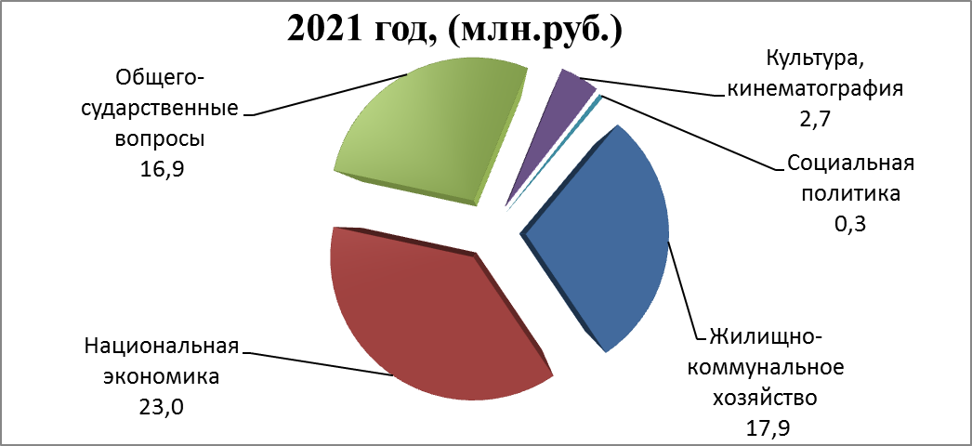

Исполнение бюджета по расходам за 1 полугодие 2021 года (руб.)
Национальная экономика | 22 960 535,06
Общегосударственные вопросы | 16 911 178,63
Жилищно-коммунальное хозяйство | 17 910 031,79
Культура, кинематография | 2 717 031,70
Социальная политика | 252 000,00
ИТОГО | 60 776 919,82

Исполнение расходов в разрезе разделов, подразделов бюджетной классификации бюджета поселения, а также обоснование причин их не исполнения приведено ниже.

Раздел 01 «Общегосударственные расходы»
Исполнение по данному разделу составило 16 911 178,63 рублей или 46,7% к уточненному плану на 2021 год в объеме 36 183 560,00 рублей. По сравнению с аналогичным периодом 2020 года расходы увеличились на 430 530,37 рублей.
Подраздел 0102 «Функционирование высшего должностного лица субъекта Российской Федерации и муниципального образования» - в данном подразделе предусмотрены средства на содержание главы городского поселения Междуреченский. Исполнение составило 1 153 258,51 рублей или 56,1% к уточненному плану на 2021 год в объеме 2 055 600,00 рублей. По сравнению с аналогичным периодом расходы незначительно увеличились на 18 559,58 рублей.
Подраздел 0104 «Функционирование Правительства Российской Федерации, высших исполнительных органов государственной власти субъектов Российской Федерации, местных администраций» - в данном подразделе предусмотрены средства на обеспечение администрирования части переданных полномочий органов местного самоуправления поселения (содержание 11 шт. ед. введенных в администрации Кондинского района для исполнения переданных полномочий) и содержание специалистов администрации городского поселения Междуреченский (2 шт.ед.). Исполнение составило 6 734 553,75 рублей или 49,0% к уточненному плану на 2021 год в объеме 13 750 900,00 рублей. По сравнению с аналогичным периодом 2020 года расходы увеличились на 248 942,19 рублей. Причина – увеличения расходов, в связи с увеличение плановых назначений на обеспечение администрирования части переданных полномочий на 2021 год (перевод 2 шт.ед. на вышеоплачиваемую должность).
Подраздел 0111 «Резервные фонды» - в данном подразделе предусмотрены средства на формирование в составе бюджета поселения резервного фонда администрации городского поселения Междуреченский. По состоянию на 01.07.2021 год резервный фонд не распределён. В сравнении с аналогичным периодом отклонений не выявлено.
Подраздел 0113 «Другие общегосударственные вопросы» - в данном подразделе предусмотрены: расходы на исполнение переданных полномочий (в части: организации жилищного хозяйства и благоустройства территории поселения, вывоза и утилизации ТКО, содержание специалистов технического обеспечения и текущие расходы, расходы для оплаты проезда к месту отпуска и обратно работникам администрации поселения, обеспечение администрирования части переданных полномочий органов местного самоуправления поселения (содержание 4 шт. ед. введенных в администрации Кондинского района для исполнения переданных полномочий). Исполнение по разделу 0113 за 1 полугодие 2021 года составило 9 023 366,37 рублей или 44,4% от уточненного плана на 2021 год в объеме 20 327 060,00 рублей. По сравнению с аналогичным периодом 2020 года расходы увеличились на 163 028,60 рублей, за счет увеличения плановых назначений на содержание рабочих Управления МТО ОМС Кондинского района (ввод 2 шт.ед. - дворник).
Раздел 03 «Национальная безопасность и правоохранительная деятельность»
По данному разделу предусмотрены средства на финансирование расходов, связанных с осуществлением деятельности народных дружин. Общий объем исполнения составил 26 142,64 рублей или 88,4% к уточненному плану в объеме 29 575,00 рублей. В сравнении с аналогичным периодом наблюдается увеличение на 11 142,64 рублей. Данное увеличение связано с финансирование за счет средств бюджета автономного округа.

Раздел 04 «Национальная экономика»
Исполнение по данному разделу составило 22 960 535,06 рублей или 41,9% к уточненному плану на 2021 год в объеме 54 741 448,40 рублей, что выше уровня аналогичного периода 2020 года на 25 703 816,04 рублей. Основной причиной увеличения расходов связано с сокращением финансирования расходов в 1 полугодии 2021 года на оплату незавершенных муниципальных контрактов на содержание внутрипоселковых дорог 2020 года в январе 2021 года.
По данному разделу на 2021 год предусмотрено финансирование следующих расходов:
- на реализацию мероприятий по содействию трудоустройства граждан исполнение составило 1 671 284,98 рублей или 51,0% к уточненному плану на 2021 год в объеме 3 276 100,00 рублей. В сравнении с аналогичным периодом наблюдается снижение в объеме 853 076,35 рублей, данное снижение сложилось с перечислением денежных средств, согласно условиям соглашения.
- на организацию мероприятий при осуществлении деятельности по обращению с животными без владельцев (субвенция) исполнение составило 0,0 рублей или 0,0% к уточненному плану на 2021 год в объеме 39 371,43 рублей. Расходование данных средств запланировано на 3 квартал 2021 года.
- на мероприятия в области автомобильного транспорта исполнение за отчетный период составило 5 229 425,11 рублей или 40,9% к уточненному плану на 2021 год в объеме 12 779 000,00 рублей, что выше уровня аналогичного периода на 1 253 896,05 рублей, данное увеличение сложилось с перечислением денежных средств, согласно условиям соглашения.
- на организацию ремонта и содержание улично – дорожной сети исполнение составило 15 960 634,10 рублей или 41,5% к уточненному плану на 2021 год в объеме 38 492 986,10 рублей, что ниже уровня аналогичного периода на 6 567 407,87 рублей. Снижение расходов обусловлено перечислением денежных средств в 1 полугодии 2020 года на оплату незавершенных муниципальных контрактов на содержание внутрипоселковых дорог 2019 года, а так же оплату текущих заключенных договоров в 2020 году на вывоз снега.
- расходы на программное обеспечение деятельности финансового органа исполнение составило 99 190,87 рублей или 64,4% к уточненному плану на 2021 год в объеме 153 990,87 рублей, в сравнении с 2020 годом наблюдается увеличение в объеме 89 490,87, основной причиной увеличения в 2021 году послужило заключение договора на обслуживание автоматизированной системы государственные финансы.
Основная доля расходов по разделу 0400 приходится на расходы, связанные с реализацией мероприятий по содержанию и ремонту сети внутрипоселковых дорог городского поселения Междуреченский, общей протяженностью 79,5 км., предусмотренные в рамках Дорожного фонда муниципального образования городское поселение Междуреченский. Исполнение расходов осуществляется в соответствии с решением Совета депутатов городского поселения Междуреченский от 27 мая 2014 года № 66 «О дорожном фонде муниципального образования городское поселение Междуреченский» (с изм. от 10.12.2019 года №60).

Раздел 05 «Жилищно-коммунальное хозяйство»
Исполнение за 1 полугодие 2021 года по данному разделу составило 17 910 031,79 рублей или 26,6% к уточненному плану на 2021 год в объеме 67 405 296,71 рублей, что ниже уровня аналогичного периода 2020 года на 1 032 109,35 рублей, в том числе:
- подраздел 0501 «Жилищное хозяйство»: оплата взносов на капитальный ремонт общего имущества в многоквартирных домах, оплата коммунальных услуг в пустующих помещениях муниципального жилищного фонда по периодам, капитальный ремонт жилых помещений муниципального жилищного фонда (данные средства переданы на уровень бюджета муниципального образования Кондинский район) исполнение составило 375 928,97 рублей или 22,6% к уточненному годовому плану на 2021 год в объеме 1 666 386,66 рублей. В сравнении с аналогичным периодом наблюдается снижение в объеме 433 611,53 рублей, причиной снижения расходов связано с отсутствием в 1 полугодии 2021 года финансирования расходов на паспортизацию бесхозных объектов выявленных на территории пгт.Междуреченский, а так же капитального ремонта жилых помещений муниципального жилищного фонда;
- подраздел 0502 «Коммунальное хозяйство»: расходы по бытовому обслуживанию (организация помывок в бане), финансовое обеспечение (возмещение) затрат в связи с производством (реализацией) тепловой энергии и оказанием услуг теплоснабжения в сумме 8 958 990,01 рублей или 78,4% от уточненного плана на 2021 год в объеме 11 423 576,83 рублей, что выше аналогичного периода на 7 478 298,15 рублей. Данное увеличение обусловлено финансированием за счет средств бюджета района для оплаты принятых расходных обязательств (2019 год ООО «Мобильный мир»);
- подраздел 0503 «Благоустройство»: организация уличного освещения, озеленение территории поселения, содержание мест захоронений, прочие мероприятия по благоустройству территории поселения на сумму 8 575 112,81 рублей или 15,8% от уточненного годового плана на 2021 год в объеме 54 315 333,22 рублей. За отчетный период в сравнении с аналогичным периодом профинансировано меньше на 8 076 795,97 рублей. Причина – снижения расходов связано с перечислением межбюджетных трансфертов в соответствии с условиями соглашения.

Подраздел 0503 «Благоустройство»
Исполнение за 1 полугодие 2021 года сложилось в размере 8 575 112,81 рублей или 15,8% от уточненного плана на 2021 год в объеме 54 315 333,22 рублей. В сравнении с аналогичным периодом наблюдается отклонение в сторону снижения в объеме 8 076 795,97 рублей, причина снижения связана с фактическим исполнением плана-графика выполняемых работ.
Почти все средства по данному подразделу переданы на уровень бюджета муниципального образования Кондинский район в обеспечение переданных полномочий.
На уровне бюджета поселения (исполнитель - Администрация городского поселения Междуреченский) остались расходы по финансированию мероприятий по отлову и содержанию безнадзорных животных, обитающих на территории поселения исполнение составило 480 000,00 рублей или 24,6% к уточненному плану на 2021 год. Данные расходы осуществляются в соответствии со статьей 14.1. Федерального закона от 06.10.2003 года N 131-ФЗ «Об общих принципах организации местного самоуправления в Российской Федерации» как реализация права органов местного самоуправления городского, сельского поселения на решение вопросов, не отнесенных к вопросам местного значения поселений.
В расходах бюджета поселения по подразделу 0503 «Благоустройство» предусмотрены бюджетные ассигнования и согласно плана-графика проведены работы по следующим направлениям:
- организация уличного освещения территории поселения исполнение составило 5 776 435,51 рублей или 52,3% к уточненному плану на 2021 год в объеме 11 038 038,85 рублей. По данному виду расхода в отчетном периоде производилось финансирование по фактически выставленным счетам, согласно контракта энергоснабжения с АО «Газпром энергосбыт Тюмень», а так же оплаты по заявительной системе переключение по времени согласно муниципальным контрактам с АО «ЮРЭСК». За отчетный период 2021 года в сравнении с аналогичным периодом 2020 года профинансировано больше на 525 289,78 рублей, согласно выставленным счетам.
- организация деятельности по сбору и транспортированию твердых коммунальных отходов исполнение составило 582 700,00 рублей или 15,7% к уточненному плану на 2021 год в объеме 3 711 800,00 рублей, в сравнении с 2020 годом наблюдается снижение расходов в сумме 520 679,30 рублей, причиной снижения послужило отсутствием запланированных расходов на услуги техники по вывозу мусора с нелегальных свалок к полигону ТБО в 2021 году.
- озеленение территории городского поселения исполнение составило 0,0 рублей или 0,0% к уточненному плану на 2021 год в объеме 100 000,00 рублей, в сравнении с аналогичным периодом снижение составило 169 490,00 рублей. Расходование данных средств запланировано на 3 квартал 2021 года (сезонный характер работ);
- прочие мероприятия по благоустройству исполнение составило 1 735 977,30 рублей или 53,9% к уточненному плану на 2021 год в объеме 3 222 190,00 рублей. По сравнению с аналогичным периодом наблюдается снижение в объеме 766 728,15 рублей. В отчетном периоде профинансированы работы согласно заключенным муниципальным контрактам: демонтаж новогоднего городка, приобретение расходных материалов для мероприятий по благоустройству территории поселка, оказание услуг по вывозу снега; организация водоснабжения для полива центральной площади; спиливание аварийных деревьев; приобретение инструментов для мероприятий по благоустройству территории поселка; праздничное оформление улиц; эксплуатация биотуалетов на праздничных массовых мероприятиях; оказание услуг по заправке газом (пропаном) для «Вечного огня»;
- расходы на реализацию инициативных проектов, отобранных по результатам регионального конкурса исполнение за отчетный период составило 0,00 рублей или 0,0% к уточненному плану на 2021 год в объеме 14 368 150,00 рублей («Ах, Конда - набережная нашего будущего», «Станция спортивная».) Расходование данных средств запланировано на 3-4 квартал 2021 года;
- расходы по инициативному бюджетированию на местном уровне исполнение составило 0,00 рублей или 0% к уточненному плану на 2021 год в объеме 5 869 560,80 рублей (инициативный проект «Новый забор»). По сравнению с аналогичным периодом наблюдается снижение в объеме 3 242 326,00 рублей. Расходование данных средств запланировано на 3 квартал 2021 года;
- расходы на комплексное планирование и обустройство общественных пространств поселения исполнение за отчетный период составило 0,00 рублей или 0,0% к уточненному плану на 2021 год в объеме 118 549,68 рублей;
- мероприятия предусмотренные в рамках муниципальной программы Кондинского района «Формирование комфортной городской среды в Кондинском районе на 2018-2024 годы» исполнение составило 0,00 рублей или 0,% к уточненному плану на 2021 год в объеме 13 937 043,89 рублей, из них: обустройство общественной территории «Канатный парк» в пгт. Междуреченский, ул. Ленина 6а (11 741 890,00 рублей), обустройство детской игровой площадки по ул. Первомайская в пгт. Междуреченский (2 195 153,89 рублей). Расходование данных средств запланировано на 3 квартал 2021 года;

Раздел 08 «Культура, кинематография»
По данному разделу в бюджете поселения предусмотрены ассигнования на обеспечение части переданных полномочий в сфере культура, в том числе: расходы на организацию проведения культурно-массовых мероприятий на территории поселения.
Исполнение по данному разделу за 1 полугодие 2021 года составило 2 717 031,70 рублей или 36,9% к уточненному плану на 2021 год в объеме 7 357 532,00 рублей. По сравнению с аналогичным периодом 2020 года финансирование сократились на 2 955 940,97 рублей. Причина - изменение графика финансирования переданных полномочий.

Раздел 10 «Социальная политика»
По данному разделу в бюджете поселения предусмотрены ассигнования на выплату муниципальной пенсии за выслугу лет. Исполнение за 1 полугодие 2021 года сложилось в размере 252 000,00 рублей или 50,0% к уточненному плану на 2021 год в объеме 504 000,00 рублей. В сравнении с аналогичным периодом 2020 года отмечается снижение расходов на 193 400,00 рублей. В связи с изменением количества муниципальных служащих получающих муниципальную пенсию.

Раздел 11 «Физическая культура и спорт»
По данному разделу в бюджете предусмотрены ассигнования на проведение спортивных мероприятий для всех категорий и групп населения, в том числе лиц средних и старших возрастных групп, многодетных семей. Исполнение за 1 полугодие 2021 года по данному разделу составило 0,00 рублей или 0,0 % к уточненному плану на 2021 год в объеме 90 860,00 рублей, в связи с тем, что расходы запланированы на 4 квартал 2021 года. В сравнении с аналогичным периодом отклонений не наблюдается.

Раздел 12 «Средства массовой информации»
По разделу 1200 в бюджете предусмотрены ассигнования на оплату расходов верстки информационного выпуска газеты «Междуреченский сегодня» с целью публикации нормативно – правовых муниципальных актов.
Исполнение по данному разделу в 1 полугодии 2021 года составило 0,00 рублей. Отсутствие расходов по данному разделу обусловлено оптимизационными мероприятиями в части инвентаризации правового обоснования публикации материалов.

ИСТОЧНИКИ ВНУТРЕННЕГО ФИНАНСИРОВАНИЯ
ДЕФИЦИТА БЮДЖЕТА

Уточненный план на 2021 год по источникам финансирования дефицита бюджета муниципального образования городское поселение Междуреченский составил 5 700 795,05 рублей.
По итогам исполнения бюджета муниципального образования городское поселение Междуреченский за 1 полугодие 2021 года сложился профицит в сумме 968 004,47 рублей (превышение доходов над расходами).

Заместитель главы Кондинского района
– председатель комитета по финансам Г.А. Мостовых

Исполнитель:

начальник отдела доходов

Жатько Елена Федоровна

8(34677) 32-004 (доп. 2091)

заместитель начальника отдела
межбюджетных отношений
и долговой политики
Конева Нина Владиславовна
8(34677) 32-004 (доп. 2123)

ПРОЕКТ
СОВЕТ ДЕПУТАТОВ
ГОРОДСКОГО ПОСЕЛЕНИЯ МЕЖДУРЕЧЕНСКИЙ
Кондинского района
Ханты-Мансийского автономного округа - Югры

РЕШЕНИЕ

от_______ сентябрь 2020 года № ______
пгт.Междуреченский

О рассмотрении отчета об исполнении бюджета муниципального образования городское поселение Междуреченский за 1 полугодие 2021 года

Рассмотрев отчет об исполнении бюджета муниципального образования городское поселение Междуреченский за 1 полугодие 2021 года, утвержденный постановлением администрации городского поселения Междуреченский от 03.08.2021 года № 139-п «Об утверждении отчета об исполнении бюджета муниципального образования городское поселение Междуреченский за 1 полугодие 2021 года», руководствуясь Положением о бюджетном процессе в муниципальном образовании городское поселение Междуреченский от 02.06.2015 год № 140, Совет депутатов городского поселения решил:
1. Принять к сведению отчет об исполнении бюджета муниципального образования городское поселение Междуреченский за 1 полугодие 2021 года.
2. Настоящее решение обнародовать в соответствие с решением Совета депутатов городского поселения Междуреченский от 27 апреля 2017 года № 297 «Об утверждении порядка опубликования (обнародования) муниципальных правовых актов и другой официальной информации органов местного самоуправления муниципального образования городское поселение Междуреченский и разместить на официальном сайте органов местного самоуправления муниципального образования Кондинский район.
3. Настоящее решение вступает в силу со дня его подписания.

Исполняющий обязанности председателя
Совета депутатов городского поселения Междуреченский А.О.Густов

